Výzkumný ústav rostlinné výroby, v.v.i. Praha - Ruzyně

Drnovská 507, 161 06 Praha 6 - Ruzyně IČO/DIČ: 000 27 006 / CZ00027006
E-mail: cropscience@vurv.cz
Tel.: +420 233 022 211 (ústředna)
Tel.: +420 233 022 480 (ředitel)

Kupní smlouva

Výzkumný ústav rostlinné výroby, v.v.i.
se sídlem: Drnovská 507/73, 161 06 Praha 6 - Ruzyně
IČO: 00027006
DIČ: CZ00027006
zapsaná v: rejstříku veřejných výzkumných institucí vedeném Ministerstvem školství, mládeže a
tělovýchovy ČR
zastoupena: RNDr. Mikulášem Madarasem, Ph.D., ředitelem instituce
(dále jen „kupující“)

a

Waters Gesellschaft m.b.H., se sídlem Hietzinger Hauptstrasse 145, Vídeň, Rakousko jednající prostřednictvím svého odštěpného závodu Waters Gesellschaft m.b.H., organizační složka
se sídlem: Psohlavců 506/43, 147 00 Praha 4
IČO: 60459441
DIČ: CZ60459441
zapsaná v: obchodním rejstříku vedeném u Městského soudu v Praze, oddíl A, vložka 9889
zastoupena: Ing. Markem Exnerem, vedoucím odštěpného závodu
(dále jen „prodávající“)

Preambule
Tato smlouva je uzavřena k realizaci objednatelem vyhlášené veřejné zakázky s názvem:
Dodávka diferenčního skenovacího kalorimetru Discovery X3 DSC
(dále jen „veřejná zakázka“).

I.

Předmět koupě
- Prodávající je vlastníkem movité věci - diferenční skenovací kalorimetr Discovery X3 DSC, jejíž podrobná specifikace je uvedena ve specifikaci prodávajícího, která tvoří přílohu č. 1 této smlouvy.
- Prodávající prohlašuje, že předmět koupě je nový, nepoužitý a prostý jakýchkoliv vad, a splňuje veškeré požadavky a rozsah stanovený v příloze č. 2 této smlouvy - Technická
specifikace.
- Prodávající prohlašuje, že předmět koupě má veškeré vlastnosti obsažené ve specifikaci prodávajícího učiněné v rámci veřejné zakázky, která tvoří přílohu č. 1.

II.
Předmět smlouvy
- Prodávající prodává kupujícímu předmět koupě, kupující jej do svého vlastnictví přijímá a zavazuje se za něj zaplatit prodávajícímu kupní cenu ve výši a za podmínek stanovených dále touto smlouvou.
- Vlastnictví k předmětu koupě přechází na kupujícího okamžikem převzetí v místě plnění.
- Zároveň prodávající převádí či uděluje kupujícímu veškerá práva, která jsou potřebná pro neomezené a nerušené užívání předmětu koupě (software, jiné licence).

III.
Termín, místo a způsob plnění
  - Prodávající se zavazuje předmět koupě dodat a předat kupujícímu nejpozději do 13 týdnů ode dne podpisu smlouvy.
  - Prodávající se zavazuje dodat, instalovat a plně zprovoznit předmět koupě na kupujícím určeném místě v areálu kupujícího:

Výzkumný ústav rostlinné výroby, v.v.i., Praha - Ruzyně
kontaktní osoba:
mob.:
email:
Prodávající se zavazuje informovat příslušnou kontaktní osobu kupujícího o přesném termínu předání zboží nejméně 5 pracovních dnů před termínem dodávky.
  - Prodávající se zavazuje v místě dodávky:
    - uvést předmět koupě do provozu a provést zkušební provoz vč. kalibrace v přítomnosti kontaktní osoby kupujícího;
    - předat kupujícímu veškeré doklady o provedení předepsaných zkoušek, atestech, certifikáty, prohlášení o shodě, návody, manuály a další dokumenty potřebné pro provoz předmětu koupě, a to v českém jazyce nebo anglickém;
    - zaškolit obsluhu v rozsahu nezbytném pro řádné užívání předmětu koupě.
3.4 Kupující není povinen převzít předmět koupě nebo kteroukoliv jeho část, v případě, že jakkoli neodpovídá sjednanému předmětu koupě.

IV.
Kupní cena
- Za veškeré dodávky a služby dle této smlouvy se kupující zavazuje uhradit prodávajícímu celkovou kupní cenu ve výši
Cena celkem bez DPH: 2 061 608,00 Kč
DPH 21 %: 432 937,68 Kč
Cena celkem včetně DPH: 2 494 545,68 Kč
- Nárok na zaplacení kupní ceny vzniká nejdříve po úplném dodání a zprovoznění předmětu koupě a zaškolení obsluhy. Kupní cena je splatná dle faktury vystavené prodávajícím. Faktura je splatná nejdříve ve lhůtě 30 dnů od doručení bezvadné faktury kupujícímu. Nedílnou součástí faktury musí být kupujícím potvrzené dodací listy k předmětu koupě.
- Faktura se považuje za uhrazenou okamžikem odepsání fakturované částky z účtu kupujícího ve prospěch účtu dle faktury.
- Kupující nebude poskytovat prodávajícímu zálohy.

V.
Záruka a servis
- Prodávající na předmět prodeje poskytuje záruku v délce 24 měsíců a na DSC celu v délce 60 měsíců ode dne převzetí poslední části předmětu koupě kupujícím.
- Prodávající se zavazuje odstranit jakékoliv záruční vady ve lhůtě 5 pracovních dnů od nahlášení vady. Pokud je však potřeba náhradní díl a ten není skladem u prodávajícího, tak se zavazuje k odstranění jakékoliv záruční vady ve lhůtě 10 pracovních dnů od nahlášení vady. Kupující má právo na náhradu nutných nákladů, které mu vznikly v souvislosti s uplatněním práv z vad.
- Prodávající se zavazuje poskytovat po dobu trvání záruky plný servis předmětu koupě - zejména provádění příslušných revizí a kontrol dle platných předpisů a doporučení výrobce, a to bezplatně.
- Reklamace a oznámení vad může kupující uplatňovat také na emailu kontaktní osoby prodávajícího:
Kontaktní osoba:
Email: objednavky@waters.com
- Prodávající se zavazuje zajistit dostupnost autorizovaného servisu po dobu životnosti předmětu koupě, nejméně však 5 let.

VI.
Sankce a odstoupení od smlouvy
- V případě prodlení prodávajícího s jakýmkoliv plněním dle této smlouvy, je prodávající povinen zaplatit kupujícímu smluvní pokutu ve výši 1 000 Kč za každý započatý den prodlení. Zaplacení smluvní pokuty nemá vliv na rozsah povinnosti nahradit vzniklou škodu.
- Od této smlouvy je možno odstoupit pouze z důvodů v této smlouvě uvedených.
- Kupující je oprávněn od této smlouvy odstoupit z důvodů uvedených v zákoně a vedle těchto důvodů také v případě:
- zahájení insolvenčního řízení proti prodávajícímu;
- porušení povinnosti dle této smlouvy, které nebude odstraněno ani ve lhůtě 14 dnů od písemného upozornění na porušení;
- prodávající v rámci výběrového řízení veřejné zakázky uvedl nepravdivou informaci;
- předmět koupě nebude během záruční doby způsobilý k užívání po dobu delší než 10 kalendářních dnů.

VII.
Závěrečná ustanovení
- Tato smlouva nabývá platnosti okamžikem jejího podpisu poslední smluvní stranou a účinnosti okamžikem zveřejnění v Registru smluv. Zveřejnění v registru smluv zajistí kupující.
- Přijetí této smlouvy kteroukoliv stranou s výhradou, dodatkem nebo odchylkou, není přijetím smlouvy, ani pokud se podstatně nemění podmínky smlouvy.
- Tato smlouva se řídí českým právním řádem. Případné spory z této smlouvy mají být rozhodovány obecnými soudy České republiky, přičemž místně příslušný je obecný soud dle sídla kupujícího.
- Strany sjednávají zákaz postoupení smlouvy.
- Prodávající nese nebezpečí změny okolností na své straně.

- Tato smlouva je úplným ujednáním o předmětu smlouvy a o všech náležitostech, které strany mínily smluvně upravit. Žádný projev stran při sjednávání této smlouvy a neobsažený v této nebo jiné písemné smlouvě nemá zakládat závazek kterékoliv ze stran.
- Strany vylučují, aby vedle výslovných ustanovení smlouvy, byly práva a povinnosti dovozovány z dosavadní či budoucí praxe mezi stranami nebo ze zvyklostí ať obecných nebo odvětvových.
- Prodávající potvrzuje, že je podnikatel a uzavírá tuto smlouvu v rámci svého podnikání. Na práva a povinnosti z této smlouvy se neužijí ustanovení §1793 a 1796 občanského zákoníku. Obě strany prohlašují, že práva a povinnosti přijaté touto smlouvou jsou a budou přiměřené jejich hospodářské situaci.
- Nevymahatelnost nebo neplatnost kteréhokoli ustanovení této smlouvy neovlivní vymahatelnost nebo platnost této smlouvy jako celku, vyjma těch případů, kdy takové nevymahatelné nebo neplatné ustanovení nelze vyčlenit z této smlouvy, aniž by tím pozbyla platnosti. Smluvní strany se pro takový případ zavazují vynaložit v dobré víře veškeré úsilí na nahrazení takového neplatného nebo nevymahatelného ustanovení vymahatelným a platným ustanovením, jehož účel v nejvyšší možné míře odpovídá účelu původního ustanovení a cílům této smlouvy.
- Tato smlouva může být měněna nebo rušena pouze číslovanými dodatky uzavřenými oběma smluvními stranami v písemné formě, pod sankcí neplatnosti jiných forem ujednání. Za písemnou formu pro změnu smlouvy se nepovažuje výměna elektronických zpráv.
- Nedílnou součástí této smlouvy je:
- příloha č. 1 - Specifikace prodávajícího
- příloha č. 2 - Zadávací dokumentace
7.12 Tato smlouva je sepsána ve dvou vyhotoveních, přičemž každá smluvní strana obdrží jedno
vyhotovení.
V Praze dne | V Praze dne
^{Digitálně}  podepsal RNDr.  Mikuláš Madaras,  Ph.D.  Datum:  _{D}, p. 2022.12.12 | - . Digitally signed  by Ing. Marek  Exner  | Dáte: 2022.12.12  15:35:09+01'00'
RNDr. Mikuláš Madaras, Ph.D.  Ředitel | Ing. Marek Exner Vedoucí odštěpného závodu

Waters

Nabídka položkově č. QUO-138906-W6F4J4 Nabídka ze dne : 02/11/2022 Platná do : 12/12/2022
Nabídka pro:
Výzkumný ústav rostlinné výroby, v. v. i. Drnovská 507/73 161 06 Praha
Tel.:
Email:
Nabídku zpracoval:
Jméno:
Tel.:
Email:
Celkem bez DPH : | Kč3,376,940.00
Sleva : | Kč1,329,932.00
Celkem po slevě bez DPH a bez dopravy : | Kč2,047,008.00
Platba za dopravu : | Kč14,600.00
Celkem po slevě bez DPH včetně dopravy : | Kč2,061,608.00
DPH 21% : | Kč432,937.68
Celkem s DPH : | Kč2,494,545.68
Všechny ceny jsou uvedeny v Czech Koruna

Psohlavců 43 , 147 00 Praha 4 www.tainstruments.cz

Nabídka

1.1 P/N:
973000.902

DISCOVERY X3 DSC
Jedn. Cena : Poč. : Sleva :
Celk. Cena :
Kč2,910,000.00
1.00
Kč1,164,000.00
Kč1,746,000.00

Discovery X3 DSC: Nové Discovery X3 DSC obsahuje unikátní a inovativní technologii pro měření tři vzorků
současně. Jádrem přístroje je multi-senzor, který je adaptací DSC cely Fusion Cell™ s patentovanou Tzero®
technologií. Obsahuje také berevný dotykový display s funkcemi One-Touch-Away, dále lineární autosampler na
54 vzorků, modulovanou DSC (MDSC) pro účinnou separaci překrývajících se dějů na DSC křivce a nový software TRIOS. TRIOS je SW pro nastavení a provádění DSC měření a také pro vyhodnocování naměřených dat. Obsahuje také základní sadu nástrojů a standardnů pro instalaci, 200 ks vzorkovnic a 200 ks víček.

1.2 P/N:
972007.902

Discovery Refrigerated Cooling System - RCS90
(230VAC/50Hz)
Jedn. Cena :
Poč. : Sleva :
Celk. Cena :
Kč295,000.00
1.00
Kč118,000.00
Kč177,000.00

Discovery Refrigerated Cooling System - RCS90 (230VAC/50Hz): Uzavřená chladící jednotka RCS90 pro práci od -90°C do 550°C.

1.3 P/N:
200266.001

RCS Gas Dryer
Jedn. Cena : Poč. : Sleva :
Celk. Cena :
Kč13,800.00
1.00
Kč5,520.00
Kč8,280.00

RCS Gas Dryer: Molekulární síto jakožto sušící jednotka pro pecní plyn.

1.4 P/N:
999800.789

Lifetime Support Plan (LSP) for DSC2500 or DSC-
X3
Jedn. Cena
Poč.
Sleva
Celk. Cena
Kč95,700.00
1.00
Kč38,280.00
Kč57,420.00

Lifetime Support Plan (LSP) for DSC2500 or DSC-X3: Prodloužení záruky na 2 roky celkem pro DSC2500 nebo DSC-X3.

1.5 P/N:
901683.901

Tzero Pans (pkg. of 100)
Jedn. Cena : Poč. :
Kč6,220.00
1.00
Psohlavců 43 , 147 00 Praha 4 www.tainstruments.cz
Tzero® Pans (pkg. of 100): 100 ks Tzero vzorkovnic
1.6 | P/N: | Tzero Lids (pkg. of 100) | Jedn. Cena : | Kč4,110.00
 | 901671.901 |  | Poč. : | 1.00
 |  |  | Sleva : | Kč1,644.00
 |  |  | Celk. Cena : | Kč2,466.00
 | Tzero® Lids (pkg. of 100): | 100 ks Tzero víček

2.1 | P/N:  999800.528 | Thermal Analysis & Rubotherm - Installation & Basic Operational Training Fee | Jedn. Cena :  Poč. :  Celk. Cena : | Kč30,700.00  1.00  Kč30,700.00
 | Thermal and Rubotherm Installation & Training: Instalace a školení

2.2 | P/N: | Autocont PC Set | Jedn. Cena : | Kč21,410.00
 | ELC003981 |  | Poč. : | 1.00
Celk. Cena : Kč21,410.00

Sleva : Celk. Cena :
Kč2,488.00
Kč3,732.00
Počítač, jakožto řídící jednotka. Operační systém Windows 11.
Psohlavců 43 , 147 00 Praha 4 www.tainstruments.cz
Celkem bez DPH : | Kč3,376,940.00
Sleva : | Kč1,329,932.00
Celkem po slevě bez DPH a bez dopravy : | Kč2,047,008.00
Platba za dopravu : | Kč14,600.00
Celkem po slevě bez DPH včetně dopravy : | Kč2,061,608.00
DPH 21% : | Kč432,937.68
Celkem s DPH : | Kč2,494,545.68
Všechny ceny jsou uvedeny v Czech Koruna

Obecné poznámky
- Všechny ceny jsou uvedeny v CZK.
- Odhadovaná dodací lhůta po obdržení závazné objednávky je do 13 týdnů
- Tato nabídka také obsahuje další položky:
- Instalace a kalibrace, 2 roky záruky (zahrnuje práci a díly a nezahrnuje spotřební materiál), 5 let záruky na DSC celu
- Součástí je i mezinárodní technická podpora http://www.tainstruments.com/support/applications/applications- hotline/
- Kurzy Theory&Application a dále pak e-training Quickstart. Pro více informací a registraci prosím navštivte
odkaz http://www.tainstruments.com/training/
4. Platba za dopravu: Započtena v ceně
5. Způsob dopravy: Kurýrem na místo instalace

Objednat lze na adrese:
Jméno:
Tel.: +
Fax: +
Email:
Waters Gesellschaft m.b.H.
organizační složka
Psohlavců 43 , 147 00 Praha 4 IČO: 60459441
Waters Gesellschaft m.b.H., organizační složka Psohlavců 43 , 147 00 Praha 4 www.tainstruments.cz
Nabídka č QUO-138906-W6F4J4
Strana 4
TA Instruments Discovery X3 Specifications
The DSC should meet or exceed the following technical specifications when evaluated as described for each value with no post-test desmearing, deconvolution or other manipulation:
Baseline Linearity (-50°-300°C) <10 pW
Defined as the average absolute deviation from a best fit linear regression of a baseline scan without any smoothing or blank subtraction applied
Baseline Repeatability (-50°-300°C) <15 pW
Defined as the average standard deviation of at least 10 empty cell baseline scans (data collected at 1°C intervals), opening and closing the lid in between each run
Baseline Accuracy (-50°-300°C) ±30 pW
Defined as the maximum allowable error from the theoretical value (0 LiW) for any measured baseline value over the temperature range noted
Heat Flow Digital Resolution 0.001 pW
Defined as the smallest measurable difference between two adjacent values
Baseline Noise (-50°-300°C) <0.2 pW
Defined as the average rms noise over the temperature range noted
Temperature Range -180 to 725°C (Total)
Ambient to 725°C (Air Cooling)
-120°C to 550°C (Mechanical Cooling)
Temperature Accuracy ±0.025°C
Defined as the standard deviation of the measured error (at least 10 replicate runs after temperature calibration) of the onset temperature of an indium melting measurement at 10°C/min, removing and replacing the sample in between each run
Temperature Precision ±0.005°C
Defined as the standard deviation of the measured onset melting temperature of at least 10 indium runs, without disturbing the sample in between each run
Temperature Repeatability ±0.025°C
Defined as the standard deviation of the measured onset melting temperature of at least 10 indium runs, removing and replacing the sample in between each run
Enthalpy Precision ±0.08%
Defined as the relative standard deviation of the measured enthalpy of at least 10 indium runs, without disturbing the sample in between each run
Enthalpy Repeatability ±0.3%
Defined as the relative standard deviation of the measured enthalpy of at least 10 indium runs, removing and replacing the sample in between each run
Indium Response Ratio >30
Defined as the height to width ratio of an indium melting peak, 1±0.02 mg sample, 10°C/min, N2 atmosphere, data measured as collected from the instrument with no post-test desmearing, deconvolution or other manipulation
Instrument Features
The DSC should have the capability to run up to three samples simultaneously.
The DSC should be of the Heat Flux design whereby the sample and reference are measured in the same furnace, on separate stages.
The DSC should employ area temperature detectors directly beneath the sample and reference positions, not platinum resistance thermometers or thermopiles.
The DSC furnace shall be constructed of silver, with platinel heater windings. The benefit of this design is in the uniform thermal environment, and long furnace lifetime.
The DSC should include a thermocouple, thermally isolated from the sample and reference, to act as an objective reference point for temperature control and Tzero measurements as described below.
The DSC module must provide for the user the ability to replace the DSC cells (sensor, furnace and associated electronics) by simply removing a few screws. This will allow various research groups to have their own DSC cell for use on a single base platform. The user should not be required to manipulate fragile thermocouple leads and/or tensioning springs to replace DSC sensor.
The DSC cell should include integrated, temperature controlled electronics for stable signal processing.
The DSC must include integrated purge gas delivery control accommodating at least two simultaneously installed gases. This capability must be incorporated into the instrument ( i.e. shall not be a separate unit) and should not require external tubing to deliver the gas flow from the controlling components to the DSC cell. Purge gas flow rate must be programmable within operating software, and deliverable as a saved signal in the data file. Gas delivery control must also allow for automated switching between the two gases during an experiment.
Purge gas is pre-heated prior to entering the sample chamber and sweeps across sample for optimal purge interaction with sample. By design, all oxygen is purged from "dead spaces" of cell; reliance on diffusion of purge gas is avoided.
The DSC should employ patented Tzero® Heat Flow technology, defined and compliant as
described in the section below.
The DSC must include Modulated DSC®, defined and compliant as described in section below.
The DSC system must include a touch screen interface for easy controller access and monitoring.
The DSC should communicate with computer/controller through Ethernet BUS as this is an industry and laboratory standard, and allows for maximum flexibility in instrument installation.
Data files contain measured sensor temperature, not calculated temperature. This allows the user to know what temperature the sample is actually at during different heating rate experiments and makes for accurate and precise transition temperatures.
Must have up to five points for temperature calibration.
Tzero® Heat Flow Measurement
The DSC must employ Tzero technology (as described in the following patents) for the most accurate measurement of heat flow: US Patents: 6,488,406, 6,431,747 and 6,561,692; Additional Patent Nos. EP 1136802, JP 4074441, 3936846, 3,936,847.
The DSC shall employ a heat-flow equation of no less than four terms. This equation shall be as follows:
q=
AT
R
+ AT
^{R}s

_1
R
dT
dAT
+ (C - C, )^{dT} - C.
ar ar
The purpose of the four-term heat flow equation is to measure and compensate for various factors within the heat-flow measurement, which provides for superior instrument performance.
Within the four-term heat flow equation, the following must be directly measured and incorporated:
-Measured Heat Flow -Thermal Resistance Imbalance -Thermal Capacitance Imbalance -Heating Rate Imbalance
Modulated DSC®
Supplier must show proof of long-term product viability that is not conflicting with TA Instrument's patents:
6,561,692 “Differential Scanning Calorimeter”, May 13, 2003.
Modulated DSC must be supplied with the following criteria:
• Ability to apply sinusoidal temperature wave to sample: Amplitude of sine wave ±
0.01 to 3°C; frequency period from 10 to 200 seconds.
- Must include the ability to perform quasi-isothermal experiments, i.e. holding isothermal with a small temperature modulation.
- The temperature modulation should be strictly periodic to ensure continuous steady-state control and exact experiment reproducibility, random temperature perturbations are not acceptable.
- In order to view the signals real-time, deconvolution of the signals must be done real-time, on board the module using a discrete Fourier Transformation, not after the scan.
• All of the signals above must be collected during one single experiment and stored in one single data file.
• Must be able to view the following signals in real-time during the experiment: Total
Heat Flow, Total Heat Capacity, Reversing Heat Capacity, Reversing Heat Flow, Non-
Reversing (Kinetic) Heat Flow, Modulated Temperature, Modulated Heat Flow, Heat Flow Phase, Reference Sine Angle, Temperature Amplitude, Heat Flow Amplitude.
- The heat capacity measurements must not require a prior baseline scan that has to be subtracted from the sample scan for quantitative data.
- Must include the ability to measure thermal conductivity of insulators with no hardware modifications to DSC.
Software
The DSC must include operating software, which allows for the instrument to be fully calibrated and verified automatically, without the need for operator presence. Calibrations must include baseline, cell constant, and temperature. Scheduling capabilities must be present, such that these calibrations and/or verifications can be programmed to perform during normal quiescent periods, such as overnight or on weekends.
The data analysis software should be unkeyed, to allow for unlimited installations within one site. The data file format should easily allow sharing/transfer of data files as individual electronic documents, which are readable by the same data analysis package. The data analysis program should also include a .pdf generator, for the efficient export of analyzed plots.
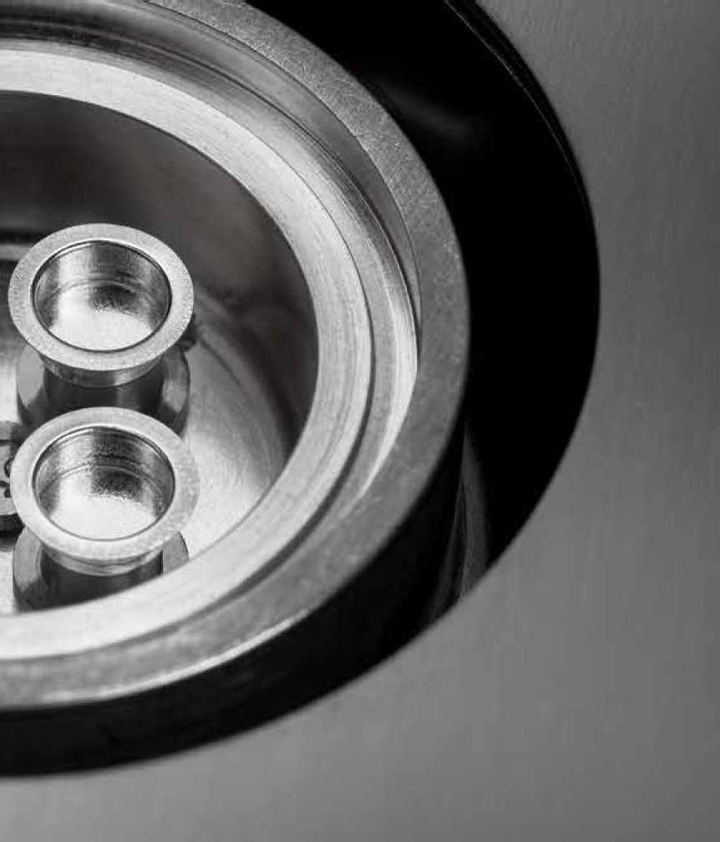
Instruments
X3 DSC
DIFFERENTIAL SCANNING CALORIMETER

Discover the DSC that delivers
Innovative Technology Unmatched Productivity Extraordinary Possibilities
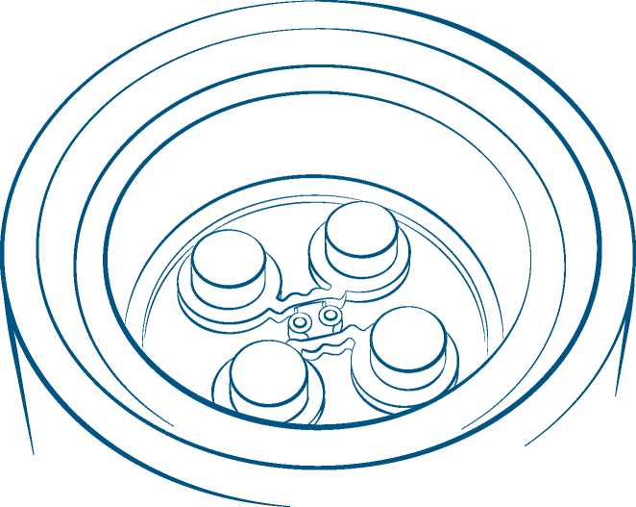

DISCOVERY X3 DSC DIFFERENTIAL SCANNING CALORIMETRY
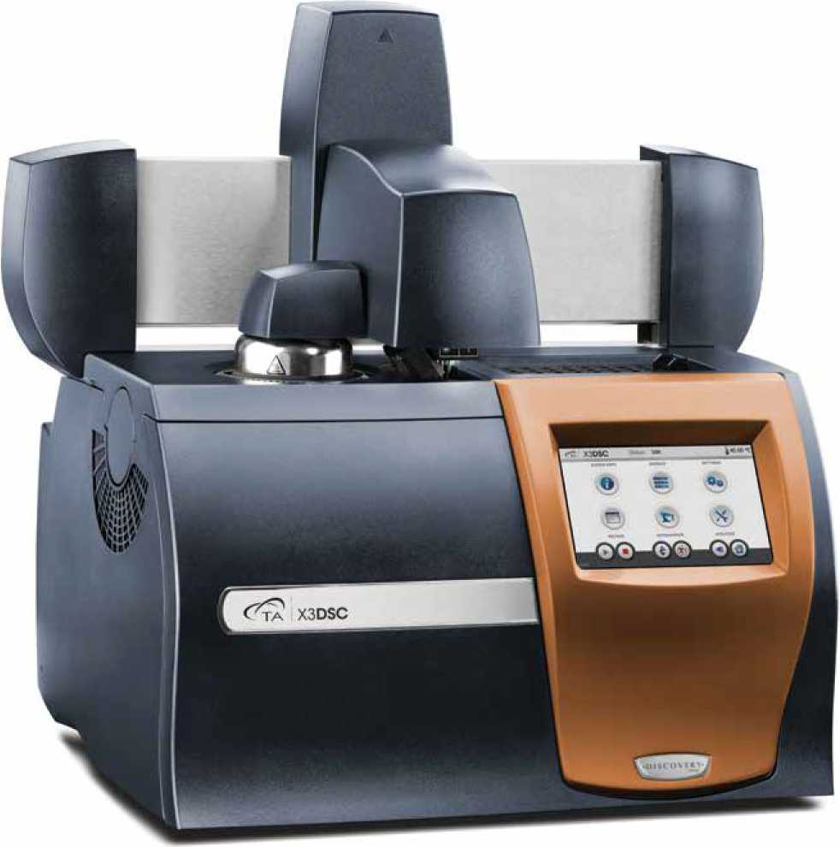

TA Instruments invitesyou to Discoverthe possibilities with the DiscoveryX3 Differential Scanning Calorimeter featuring a multi-sample cell that delivers high quality heat flow data tor up to three samples simultaneously. The Discovery X3 DSC combines industry-leading performance with the tools to increase productivity on every level of materiál research. TA Instruments'commitment to innovation enables scientists and engineers to reach their goals faster and make critical decisions with confidence.

Features and Benefits:
Fusion Cell™ with patented technology provides unrivaled performance in baseline flatness, sensitivity, resolution, and reproducibility. Its superb technology enables detection of the weakest thermal transitions and the most accurate enthalpy and specific heat capacity measurements.
Enhanced Tzero heat flow technology tor the X3 guarantees temperature and enthalpy accuracy simultaneously on all three samples
High-end performance with three sample calorimeters provide unmatched flexibility from replicate testing tor statistical analysis to validation/ verification against a control sample tor the ultimate in certainty
Modulated DSC® (MDSC®) tor the most efficient separation of complex thermal events.
One-Touch-Away™ User Interface enhances usability and access to data on the instrument.
Reliable linear autosampler with 54 programmable tray positions tor worry-free 24/7 operation, flexible programming of experiments, and automated calibration and verification routines.
Widest range of refrigerated cooling options eliminates liquid nitrogen expense and ensures uninterrupted sub-ambient operation during extended autosampler routines.
Tzero Press and pans tor fast, simple, and reproducible sample preparation.
Powerful software that delivers an exceptional user experience in a combined package tor instrument control, data analysis, and reporting. Features such as automated calibration routines and real-time test method editing provide unmatched flexibility, while One-Click analysis and custom reporting raise productivity to new levels.
Commitment to quality backed by the industry's ONLY five-year cell and furnace warranty tor peace of mind.
TA Instruments has set the bar in the science of DSC where best-in-class performance is realized without the need tor pre- and post-test data manipulation převalení in competitive offerings. The Discovery Series DSC's provide both novice and advanced DSC users the highest confidence in generating superior data, while enhancing laboratory workflows and productivity.

DISCOVERY X3 DSC DIFFERENTIAL SCANNING CALORIMETRY
Understanding a materials structure-property relationship is necessary when designing, Processing, and utilizing a product. A range of thermal analysis techniques are ušed to measure the physical properties of a materiál with respect to temperature, time, and atmosphere. The most prevalent thermal analysis technique— Differential Scanning Calorimetry (DSC)—measures endothermic and exothermic processes and is widely ušed to characterize a broad range of materials including polymers, pharmaceuticals, foods, biologicals, organic Chemicals, and inorganic materials.
With DSC, easily measure thermal events such as the glass transition (Tg), melting, crystallization, cure reactions, onset of oxidation, and heats of transitions (enthalpy).Then expand upon the measurement of DSC Heat Flow to determine reaction kinetics, specific heat capacity, compatibility and stability of blends and alloys, effect of aging, impact of additives on crystallization, and much more.
The heat flux DSC consists of a single furnace in which the specimen and reference materials are heated or cooled together under a controlled temperature program. The sample is encapsulated in a pan (typically aluminum) and, along with an empty reference pan, sits on a thermoelectric disk surrounded by the furnace. As the furnace temperature is changed, typically at a constant rate, heat is transferred to the sample and reference. The differential heat flow to the sample and reference is measured by area thermocouples using the thermal equivalent of Ohm's law.A material's response in a DSC is best defined by the equation below, where the amplitudě of heat flow is the sum of a heat capacity component and kinetic component of the test materiál.
q = Cp (dT/dt) + f (T,t)
where: q = sample heat flow, Cp = sample specific heat capacity, dT/dt = heating rate, and f(T,t) = kinetic response at a specific temperature, time.
The heat capacity component of the equation, Cp (dT/dt), will express the specific heat capacity and changes in the heat capacity: this includes the glass transition observed in amorphous and semi-crystalline materials. Evaporation, cure reactions, crystallization, denaturation, and decomposition are expressed in the kinetic function, whereas melting, a latent heat, is an endothermic enthalpy change and may be expressed as the sum of both heat capacity and kinetic components within the melting temperature range of a materiál.
4
DSCThermogram Highlighting Endothermic Events
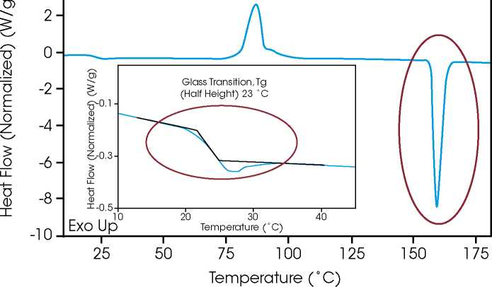
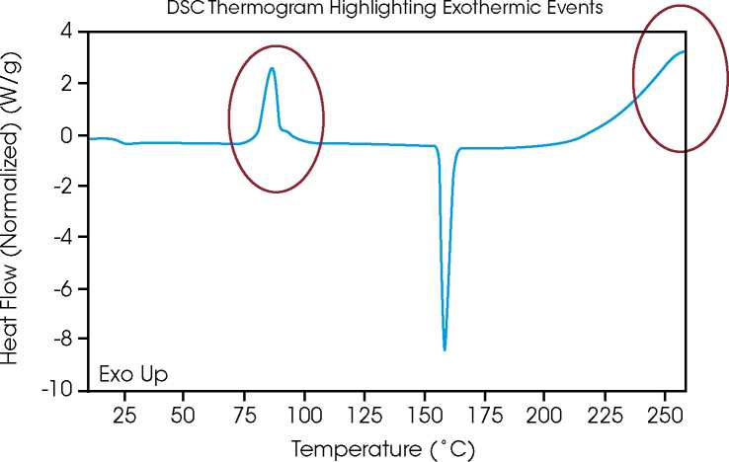

Exothermic Events
- Crystallization
- Cure Reactions
- Polymorphic Transitions
- Oxidation
- Decomposition
- Freezing

Endothermic Events
- GlassTransition
- Melting
- Evaporation/Volatilization
- Enthalpic Recovery
- Polymorphic Transitions
- Some Decompositions
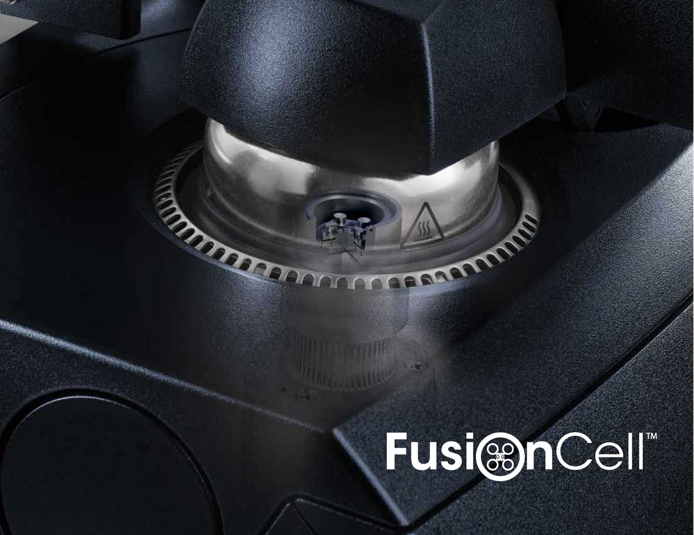

At the core of every Discovery DSC is the NEW TA Fusion Cell™, which incorporates design concepts that "FUSE" together the best features of the worlďs bestselling Q Series™ and first generation Discovery DSC, patented Tzero® technology, and new proprietary manufacturing processes. Unlike competitive designs, the Discovery DSC delivers optimum performance with a single sensor.eliminating the need to exchange sensors to optimize a specific performance aspect. The result is an innovative new DSC with unrivaled performance in baseline flatness, sensitivity, resolution, and reproducibility. Fusi©nCell' Features and Benefits:
•A multi-sensor adaptation ofTA's ground-breaking Discovery DSC Fusion Cell.
- Patented Tzero technology measures the cell resistance and capacitance (ability to store energy) characteristics.
It delivers a fundamentally more accurate heatflow measurement with incomparable baseline performance, while eliminating the need for baseline corrections prevalent in all other competitive offerings.
- Fixed X3 sensor provides a stable configuration with a well-defined and reproducible heat flow path.
- Rugged uniblock silver furnace with long-life windings ensures superior temperature control and uniformity.
- Unique cooling rods and ring design produce superior cooling performance over a wide temperature range, higher cooling rates, and more responsive heating to cooling operation.
- Temperature-controlled electronics ensure the utmost in stability and repeatability of measured signals.
- Innovative gas delivery manifold provides gas switching and a consistent, repeatable atmosphere.
The Fusion Cell delivers the most absolute heat flow measurement possible. Additionally, lengthy pre- and post-test manipulations such as baseline subtractions or de-smearing routines required by competitive designs are never necessary.

TECHNOLOGY ITZERO® TECHNOLOGY
Traditionally, DSC heatflow measurements háve been based on the principle that ASSUMES contributions by the sample and reference sensors to the total measured heat flow simply cancel each other out. If this assumption was true, all DSCs would háve perfectly fiat baselines. In reality, they do not.The fact is that each sensor's resistance and capacitance produce imbalances in the heat flow, resulting in deviations from baseline flatness and impaired resolution and sensitivity. ONLY TA Instruments, with patented Tzero Technology®, can measure this imbalance.Tzero Technology eliminates complicated pre- and post-test manipulations, such as baseline subtraction, deconvolution or other mathematical treatments competitive designs must use to improve baseline performance, sensitivity and resolution.
Patented Tzero Technology* measures the resistance and capacitance of the sensors and utilizes these values in the four-term heat flow equation to give the most accurate real-time determination of heat flow available on any DSC.TA engineers háve taken this one step further by also including the contributions of the DSC pans.The Enhanced TZero Technology developed tor the X3 DSC provides superior heat flow performance on each of the three sample sensors that give any researcher confidence in the results.
Schematic of the Discovery X3 DSC Fusion Cell™
Tzero Heat Flow Equation
*U.S. Patent No. 4,488,406,6,431,747,6,561,692
Competitive
Measurement
q=

AT
Rr

+ AT₀
Thermal Resistance Im ba laňce
R_{s} R_{r}
Thermal Heating
Capacitance Rate
Imbalance Imbalance
+ (c_{r}-c_{s})J-c_{r}^{dAT}

dt
Heat
Flow
Principal
Heat Flow
TA Measurement
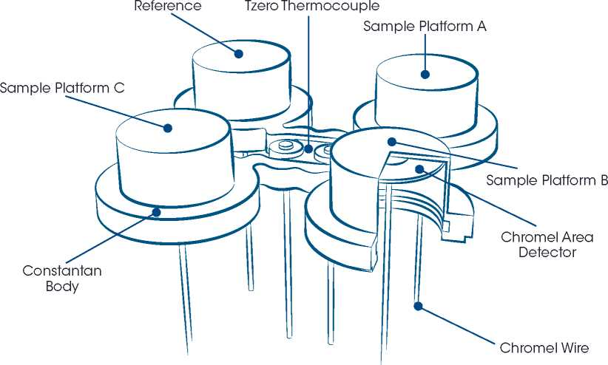

DISCOVER more Accurate Data

with patented Tzero® Technology

Tzero Features and Benefits:
Flattest baselines available compared to any competitive DSC, resulting in the most absolute measured data without manipulation or subtraction.
Superb technology that enables detection of the weakest thermal transitions and the most accurate enthalpy and specific heat capacity.
Highest resolution and sensitivity, without ever needing lengthy pre- and post-test manipulations as required by competitive designs.
By improving every aspect of performance, the Discovery DSC delivers data you can trust in all applications, all the time.
The High Level of Sensitivity on the X3 DSC Easily Shows the
Absolute Zero Heat Flow Baseline Obtained with
Heat Flow (mW)
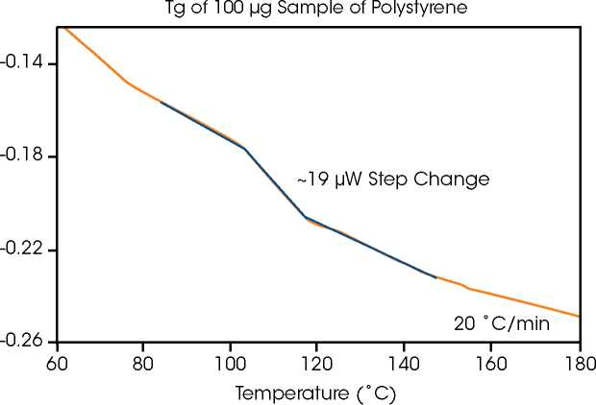
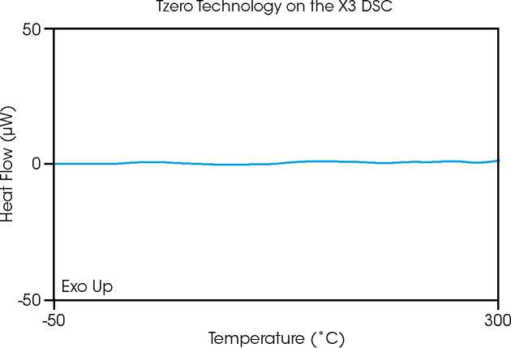

TECHNOLOGY I MODULATED DSC®
Gain confidence in data interpretation with the help of MDSC®.Through deconvolution of the Total Heat Flow signál,
events such as a glass transition masked under an evaporation peak, or the simultaneous occurrence of a cold
crystallization with a melt, are easily revealed.
In TA's patented MDSC*, a sinusoidal temperature oscillation is overlaid on the traditional linear ramp. The net effect is that heat flow can be measured simultaneously
with, and independently of, changes in heat capacity.The Total Heat Flow signál contains the sum of all thermal transitions, just as in standard DSC.
Modulated DSC separates the Total Heat Flow into the Reversing and Non-Reversing Heat Flow signals.The Reversing Heat Flow, comprised of the heat capacity
component, contains glass transition and melting transitions. The Non-Reversing Heat Flow, the kinetic component, contains events like curing, volatilization, melting,
and decomposition.TA invented MDSC and understands it like no other company. Modulated DSC is a standard feature on EVERY Discovery DSC model.

q = Cp (dT/dt) + f (T,t)
Non-Reversing
Heat Flow
Sinusoidal Temperature Oscillation in MDSC
70
68
66
64

Features and Benefits of MDSC include:
Separation of complex and overlapping transitions into more easily interpreted components.
Increased sensitivity tor detecting weak transitions.
Increased resolution without loss of sensitivity.
More accurate measurement of initial crystallinity.
Direct determination of heat capacity.
U.S. Patent No. 6,561,692
Reversing Heat Flow
O
D
2
o
o
o
o
o
o
O
O
□
<D
25.0 25.5 26.0 26.5 27.0 27.5 28.0
Time (min)
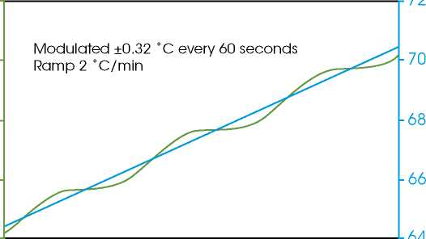

DISCOVER more about your

MATERIALS with MDSC®

Total Heat Flow
(Normalized) (W/g) _{Heat How (mW)}
The plot shows MDSC resultsfora thermoplasticalloy blend of polycarbonate (PC) and polybutylene terephthalate (PBT).This materiál exhibits a variety of overlapping transitions, and interpretation of the Total Heat Flow is complicated. MDSC effectively separates the crystallization of the PBT component into the Non-Reversing Heat Flow, thereby allowing tor accurate determination of the glass transition temperatures of each polymer in the Reversing Heat Flow.
Deconvolution of an Overlapping Glass Transition and
Crystallization on the Cooling Ramp of a Process Oil
0.07 g
0.04
-0.01
0.10
-0.02
r 0.065
-0.050 5
O
li_ O)
"5 5
-0.035
—1—
CJ)
-0.020 'H
£ E £ o
-0.005
z
--0.010
This process oil exhibits a variety of overlapping transitions, making interpretation of the Total Heat Flow complicated. On the cooling ramp from 25 to -150 °C, MDSC effectively separates crystallization into the Non-Reversing Heat Flow and the glass transition into the Reversing Heat Flow. Gain confidence in data interpretation with the help of MDSC!
-150
-100 -50 0
Temperature (°C)
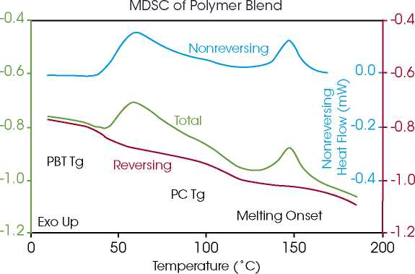
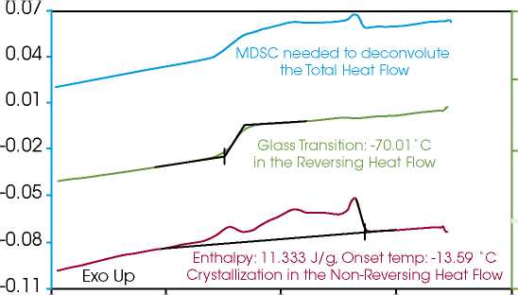

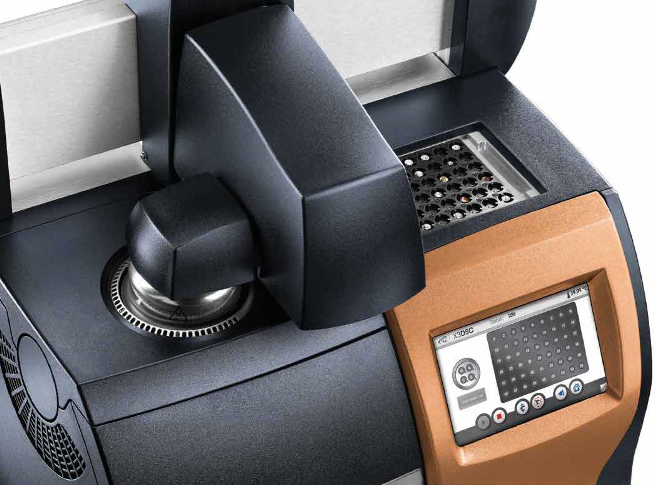
It's hard to believe we could improve on the most reliable DSC autosampler on the market, but we did! The new linear autosampler is designed to be even more rugged and simple to use than ever before, while offering maximum testing flexibility.

Autosampler Features and Benefits:
- New Linear X-Y-Z design with integrated auto lid reduces sample loading time for increased throughput and reliability.
- The integrated auto lid gives consistent and repeatable cell closure, further improving the reproducibility of measurements.
- New laser positioning system enables one-touch automatic calibration and pan location verification.
- Scheduled and unattended calibrations and verifications gives scientists more time for research.
- TRIOS software makes it easier than ever to manage and run a large and diverse sample queue. The Design View and Running Queue allow for quick and efficient autosampler programming.
- Sample and reference pans may be assigned to any combination of the available 54 positions. Includes two quick-change trays for more convenient remote sample preparation.
- Convenient design allows you to unload pans back to the tray, or dispose of them, freeing space for continuous sample queuing.
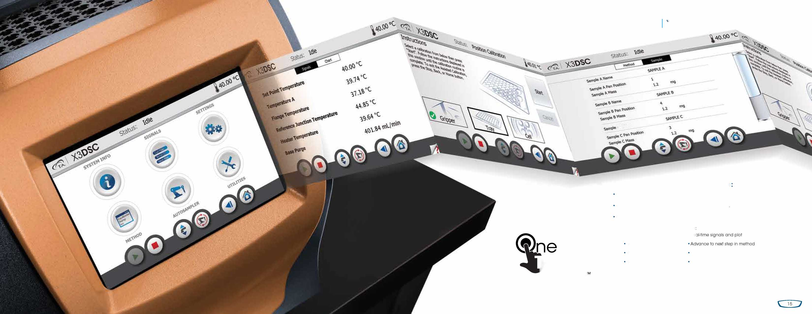
TECHNOLOGY
APP” STYLE TOUCH SCREEN
CtW’'’⁶
The X3 DSC features TA's innovative touch screen, making operation easier than ever with enhanced One-Touch-Away™ functionality.
Touch Screen Features and Benefits
Ergonomie design for enhanced accessibility and productivity.
Packed with functionality to simplify instrument operation
Resilient, responsive touch screen for an enhanced user experience.
The One-Touch-Away™ interface includes • Start/stop controls • Re>
View active method
Autosampler calibration
Load/unload pans
puch
Awaý
System information
Test and instrument status
Dramatically improve laboratory workflow and productivity with the One-Touch-Away™ interface, TA's powerful TRIOS software and the most robust, reliable DSC autosampler. These features enable automated calibration and verification routines that all work seamlessly for a simpler and more intuitive interaction.

TRIOS

TECHNOLOGY TRIOS SOFTWARE
Discover powerful TRIOS software that delivers exceptional user experience in a combined package tor instrument control, data analysis, and reporting for thermal analysis and rheology. New features such as multiple calibration sets, real-time test method editing, and inter-laboratory data and test method sharing provide unmatched flexibility, while One-Click analysis and custom reporting raise productivity to new levels.

TRIOS Features:
- Control multiple Instruments with a single PC and software package.
- Overlay and compare results across techniques including DSC.TGA, DMA, SDT and rheometers.
- One-Click analysis for increased productivity.
- Automated custom report generation including: experimental details, data plots and tables, control charts and analysis results.
- Convenient data export to plain-text, CSV, XML, Excel®, Word®, PowerPoint®, and image formats.
- Optional TRIOS Guardian with electronic signatures for audit trail and data integrity.

Ease-of-Use
TRIOS software makes calibration and operation of the entire line of Differential Scanning Calorimeters simple. Users can easily generate multiple calibration data sets under varying experimental conditions (e.g. different heating rates or gas selections) and seamlessly switch between them to mátoh the experimental conditions ušed for sample testing. Real-time signals and the progress of running experiments is readily available, with the added capability of modifying a running method on the fly.TRIOS software offers a level of flexibility that is unmatched in the industry.

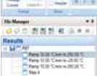
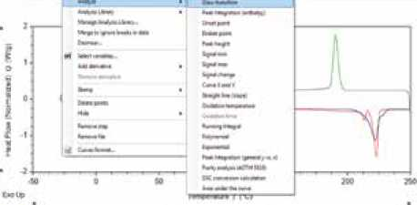
Complete Data Record
The advanced data collection systém automatically saves all relevant signals, active calibrations, and systém settings. This comprehensive set of information is invaluable for method development, proceduře deployment and data validation.

The Most VERSATILE CONTROL

and ANALYSIS SOFTWARE!

Complete Data Analysis Capabilities
A comprehensive set of relevant tools are available tor real-time data analysis, even during experiments. Gain actionable insights into your material's behavior through a powerful and versatile set of features seamlessly integrated into TRIOS.
All Standard DSC Analyses:
- Glass transition, step change analysis
- Peak integration
- l^{st} and 2nd derivatives
- Oxidative onset temperature
- Oxidative induction time
- Purity
- Running integrál and conversion
- Peak height and area
- Temperature at peak maximum
- Onset and endset analyses
- Easily import and export DSC data with TRIOS
Advanced Analysis Capabilities (Standard Features):
- Deconvolution of theTotal Heat Flow signál with MDSC'® into Reversing and Non-Reversing Heat Flow signál.
- Advanced custom analysis and control charts with user-defined variables and models.
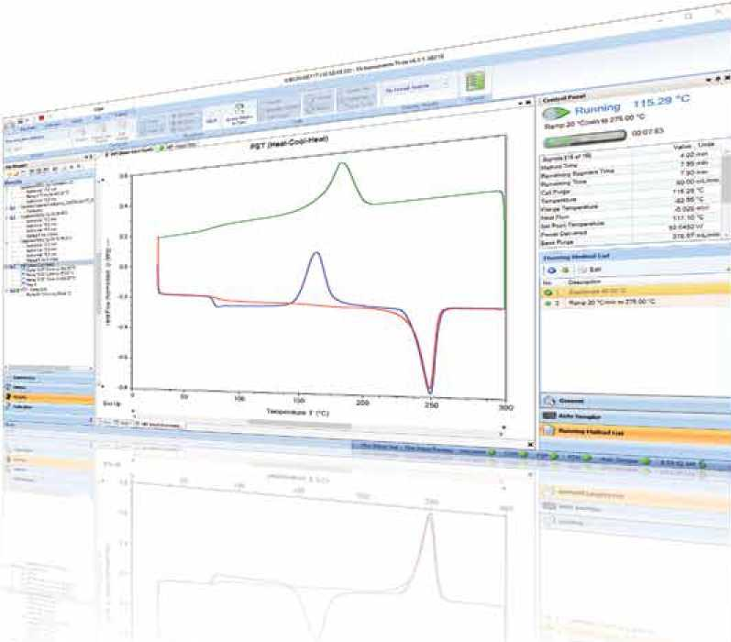
- Batch Processing enables automated analysis, reporting, and control charting of large data sets.
DISCOVERY DSC APPLICATIONS

0.2

Degree of Cure
The degree of cure of a thermoset can dramatically affect the Processing and end-use conditions. DSC is often ušed to investigate and quantify the degree of cure tor epoxy and other thermosetting materials. This figuře contains the data of three samples from the same thermoset materiál that háve been cured under different conditions. By quantifying the residual cure, as well as comparing the glass transition temperature, the degree of cure is easily determined. TheX3 DSC provides data on all three sample cure States simultaneously so that there is an absolute cure reference time comparison between the samples.
Heat Flow (W/g)
-0.8 H 1 1 1 1 1
-100 -50 0 50 100 150 200
Temperature (°C)

Impact of Experimental Conditions
The conclusions that are formulated about the properties of materials from DSC data are certainly subject to the conditions of the experiment. Testing samples simultaneously under the exact same parameters eliminates any uncertainty method conditions may play in the results. The figuře here shows that the onset of a true melting (thermodynamic) event in phenacetin and indium remains constant with a variable heating rate whereas the apparent melt (kinetic) event in sucrose shifts as the heating rate increases. Three different samples tested in the same environment provide a clear and correct interpretation of the types of transitions present in each of these materials.
Temperature (°C)
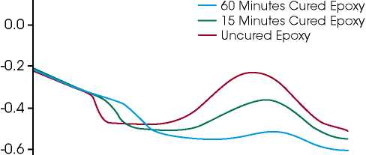
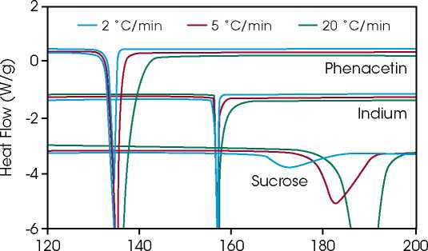

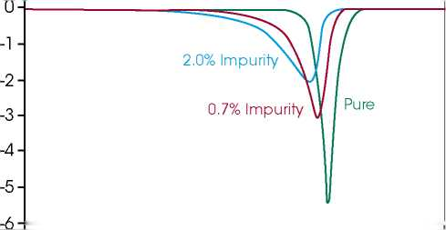
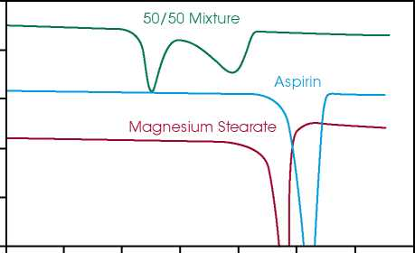
Heat Flow (W/g) Heat Flow (W/g)
1 1 1
120 125 130 135 140
Temperature (°C)
0
-O.l
-0.2
-0.3
-0.4
-0.5
20 40 60 80 100 120 140 160
Temperature (’C)

InternaI Standards
Impurities, even in smáli amounts, can impact the melting temperature and measured enthalpy of materials. The ability to compare results of an unknown sample with a known, highly pure materiál ušed as a standard can greatly improve the interpretation of the data. In this figuře, two samples with smáli amounts of impurity are directly and easily compared with a third materiál that is known to be pure. Measuring and comparing samples that are tested simultaneously under the exact same test conditions provides even greater assurance of the interpretation.

Examine Materiál Compatibility
Materiál stability and compatibility are critical in many different applications across virtually every industry. Drug-excipient compatibility is extremely important during the formulation process to ensure that the properties of the active component of a drug remain unchanged over the lifetime of the released product. The experiment here contains a simultaneous study of individual components, aspirin and magnesium stearate (commonly ušed as a lubricant in the pharmaceutical industry), and a sample of 50/50 mixture of the two components. The significant change in the heat flow response in the mixture compared to the individual materials indicates some incompatibility between the selected materials.
Refrigerated Cooling Systems (RCS)
Také advantage of the convenient Refrigerated Cooling Systems (RCS) for unattended DSC and MDSC® operation over broad temperature ranges.The new RCS 120 provides enhanced safety and is the only liquid nitrogen-free systém capable of conducting experiments down to -120°C.
RCS Features and Benefits:

ACCESSORIES COOLING SYSTEMS

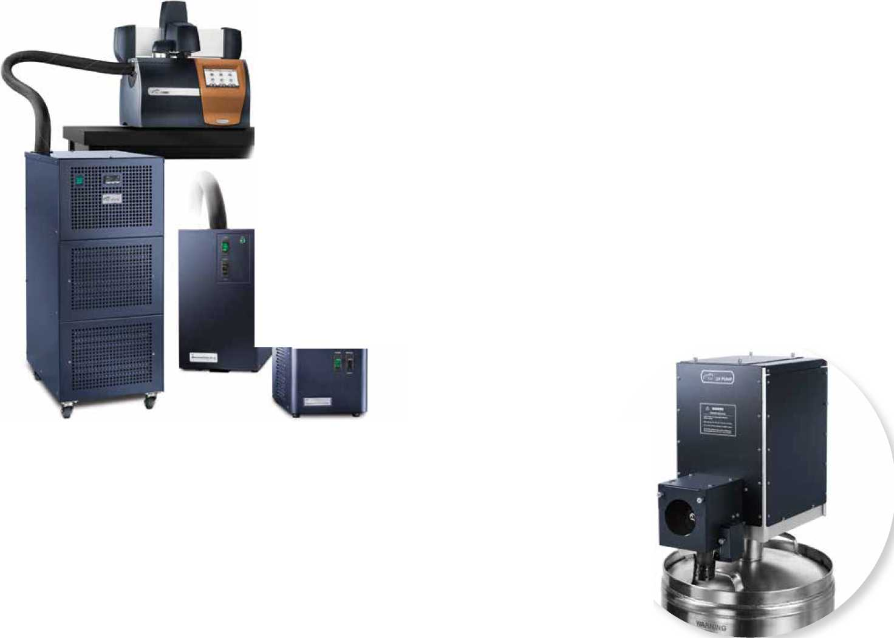
Discovery Liquid Nitrogen Pump Accessory (LN Pump)
• Sealed systém eliminates the need tor liquid nitrogen cooling
• Enables cycling, MDSC®, controlled, and ballistic cooling experiments
• Safe, convenient, and continuous cooling operation foryour laboratory needs
• One-,Two-, orThree-stage refrigeration systems that achieve temperature ranges down to -40 °C, -90 °C or-120 °C
The LN pump provides the highest performance and greatest flexibility in cooling for the Discovery DSC. It facilitates the lowest operational temperature (to -180 °C), greatest cooling rate capacity (to 140 °C/min), fastest sub-ambient equilibration times, and an upper temperature limit of 550°C. Operating at ambient pressure, the LN Pump uses liquid nitrogen efficiently, thus reducing operating costs. It includes a 50-liter Dewarwith auto- fill capability which allows the LN Pump to be automatically refilled from a larger source, even during a DSC experiment, for continuous DSC operation with no disruption.

EXPLORE the full line of

INTERCHANGEABLE COOLING SYSTEMS

RCS40:-40 °Cto400 °C

RCS90:-90 °Cto550 °C

RCS120:-120 °Cto 400 °C

LN Pump:-180 °Cto550 °C
i 1 r
-200 -100 0
100 200 300
Temperature T (°C)
400 500
600
Controlled Cooling Rate*
(from upper limit of the accessory)
RCS 40 RCS 90 RCS 120
To Lower Temperature To Lower Temperature To Lower Temperature
LN Pump
To Lower Temperature
100 °C/min
50 °C/min
20 °C/min
10 °C/min
5 °C/min
175 °C
40 °C
0 °C
-15 °C
1 °C/min -40 °C
* Performance may vary slightly, depending on laboratory conditions.
300 °C — 200 °C
120°C 130°C 0°C
-20 °C -30 °C -100°C
-50 °C -70 °C -150°C
-75 °C -75 °C -165°C
-90 °C -120°C -180°C

ACCESSORIES ITZERO® PRESS AND PANS
Proper sample preparation is of critical importance to the quality of data generated on a DSC. The Tzero sample encapsulation press and pans are designed to ensure simple and proper preparation for the highest data quality.

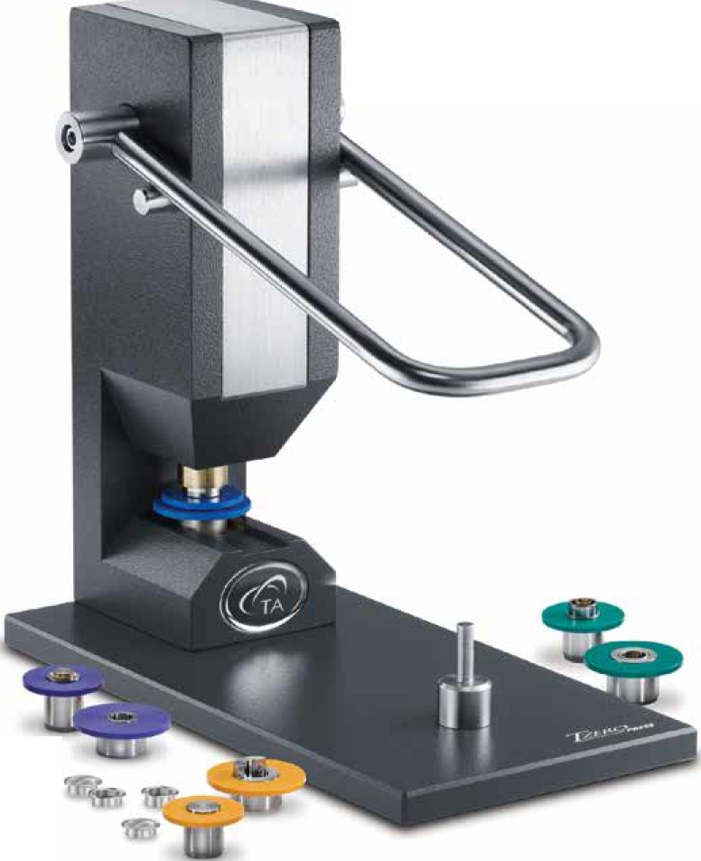
Tzero Pans
Wr
Tzero high-performance pans and lids are designed to maximize pan flatness and sample contact. Coupled with the unparalleled flatness and uniformity of the Fusion Cell™ sensor, the Tzero pans and lids provide the most direct, uniform heat flow path from the sample to the sensor. These pans are tolerant of many sample forms and are designed with lids that conform to the top of irregular specimens, efficiently transferring heat to and from the entire sample. Competitive pan designs that háve non-flat bases are unable to achieve appropriate thermal contact with solid specimens. Fabricated using advanced technology and to extremelytighttooling specifications, the Tzero pans offersignificant improvements in resolution and repeatability over any other pan design.

Tzero DSC Sample Encapsulation Press
The Tzero press takés sample encapsulation to a higher level of performance and convenience in conventional and hermetic sealing of a wide variety of materials. The press kit includes four die sets tor Tzero aluminum and hermetic pans & lids. Optional die sets are available tor high-volume DSC pans and Discovery TGA sealed pans.The die sets are magnetically attached with no tools or adjustments required. In addition, each die set is color-coded to the box containing the compatibleTzero or standard aluminum hermetic pans and lids.
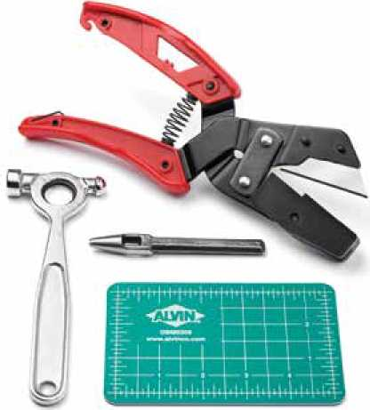
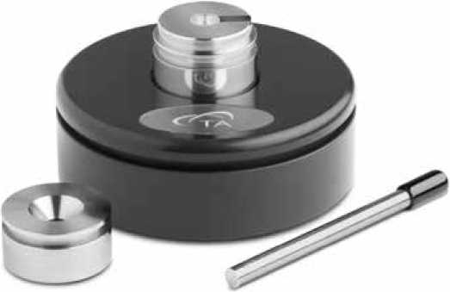

Sample Cutting Kit
Samples for testing in the DSC come in all different forms, shapes, and sizes and typically require some type of manipulation before they can be loaded into a DSC pan. The sample cutting kit includes tools that will make it simple and easy to properly prepare samples for the ultimate repeatability and reliability of the results. A pliers-style sample cutter will provide a sample with a clean.flat surface to maximize sample to pan contact. A4mm hole-punch and hammerwill allow film samples to be cut into a consistent size perfect forTzero pans. This tool kit is designed to help ensure that the high-level performance of the Fusion Cell and theTzero pans is enhanced with the perfectly prepared sample.

Tzero® Powder Sample Preparation Kit
The task of loading powder samples into Tzero pans is now quicker and easier with the powder sample prep kit. Specifically designed to maximize the performance of Tzero Pans with powdered samples, the kit consists of a non-skid base and a three-part tool precision machined from high quality stainless Steel.The lower tool has a precisely designed recess that holds theTzero pan and supports and protects the bottom of the pan.The upper tool mounts over the pan, forming a funnel which directs the sample into the center of the pan, avoiding undesirable contamination of the outside surfaces of the pan. A Steel rod is ušed to pack the sample firmly into the bottom of the pan,forming a packed layerof the powder while preserving theflatness of the bottom of theTzero pan. Using this tool you can easily and effectively optimize the results of your DSC measurements of powdered samples.
DISCOVERY X3 DSC FEATURES
Instrument Features | X3 DSC
Fusion Cell™ | •
MDSC® | •
Enhanced Tzero Heat Flow | •
User Replaceable Cell | •
54-Position Autosampler | •
Duál Input Gas-Delivery Manifold | •
Color App-StyleTouch Screen | •
Specifications  Baseline Flatness (-50 to 300 °C)^{[I1} | <10 pW
Baseline Repeatability (-50 to 300 °C) | <15 pW
Temperature Range | -180 °C to 550 °C
Temperature Accuracy | ±0.025 °C
Temperature Precision | ±0.005 °C
Enthalpy Precision | ±0.08%
^{m} No baseline subtractions

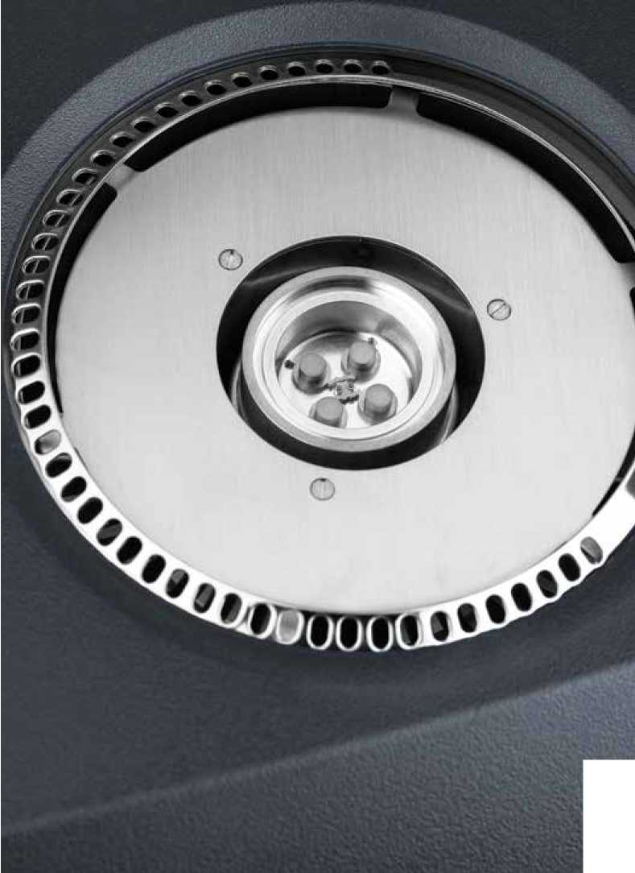

AMERICAS
New Castle, DE USA |  | I Hullhorst, Germany
Lindon, UT USA | EUROPE | Bochum, Germany | ASIA & AUSTRALIA
Wakefield, MA USA |  | Eschborn, Germany
Eden Prairie, MN USA |  | Wetzlar, Germany
Chicago, IL USA |  | Elstree, United Kingdom
Costa Mesa, CA USA |  | Brussels, Belgium
Montreal, Canada |  | Etten-Leur, Netherlands
Toronto, Canada |  | Paris, France
Mexico City, Mexico |  | Barcelona, Spain
Sao Paulo, Brazil |  | Milano, Italy  Warsaw, Poland  Prague, Czech Republic  Sollentuna, Sweden  1 Copenhagen, Denmark
Shanghai, China Beijing, China Tokyo, Japan Seoul, South Korea Taipei, Taiwan Guangzhou, China Petaling Jaya, Malaysia Singapore Bangalore, India Sydney, Australia

Instruments
Waters
THE SCIENCE OF WHAT’5 P055IBLE.™
©2020 TA Instruments/Waters Corporation. Printed in the U.S.A. March 2020 L90045.001
TA Instruments
159 Lukens Drive
New Castle, DE 19720 U.S.A. T: 1 302 427 4000 F: 1 302 427 4041 www.tainstruments.com
Waters Corporation
34 Maple Street
Milford, MA 01757 U.S.A. T: 1 508 478 2000 F: 1 508 872 1990 www.waters.com

Dodávka diferenčního skenovacího kalorimetru Discovery X3 DSC
Technická specifikace a nabídková cena
Dodavatel vyplní vyznačená pole dle svých skutečností a do přílohy přiloží vyobrazení nabízeného přístroje (např. předložením tzv. produktového listu)
Dodavatelem nabízený přístroj: | Discovery X3 DSC
Zadavatelem požadovaná technická specifikace předmětu zakázky |  | Plnění parametrů  dodavatelem (ANO/NE),  případně upřesnění
Diferenční skenovací kalorimetr Discovery X3 DSC: 1 ks
1. Požadovaná minimální sestava (jednotlivé parametry mohou být požadovány prokázat při instalaci):
DSC s teplotním rozsahem minimálně od -90 °C do > 550 °C (rozsah teploty podle typu chladícího zařízení lze rozšířit minimálně na < -180 °C až > 725 °C). |  | ANO  -90 °C až 550 °C je součástí nabídky, lze rozšířit až na rozsah -180 °C až 725 °C (viz. Nabídka položkově a Technická specifikace výrobce)
Uzavřený chladící systém bez nutnosti dodávek chladiva pro DSC od teploty < -90 do > 550 °C musí obsahovat sušící jednotku pro plyn. |  | ANO - součást nabídky, viz.  Nabídka položkově, položka  1.2 a 1.3
DSC musí být schopno měřit tři vzorky současně. |  | ANO, viz. Technická specifikace výrobce, strana  2
DSC musí být rozšiřitelné o automatický chladící systém na kapalný dusík pro DSC od teploty -180 °C do 550 °C včetně Dewarovy nádoby o objemu > 50 litrů a sušící jednotky pro plyn. Systém musí automaticky doplňovat chladivo z případného externího zdroje kapalného dusíku. Maximální řízená chladící rychlost > 140 °C/minutu. |  | ANO, viz. Vyobrazení a elektronická brožura, strana 21 s maximální chladící rychlostí 140 °C/minutu
DSC musí být prokazatelně rozšiřitelné o uzavřený chladící systém bez použití kapalného dusíku od teploty < -120 °C do teploty > 400 °C. Toto rozšíření musí být prokazatelně k dispozici nejpozději v den uzavření smlouvy. |  | ANO, chladící jednotka RCS120, viz. Vyobrazení a elektronická brožura strana 21.
DSC musí být vybaveno snadno dostupným a zřetelným barevným dotekovým displejem, který umožňuje ovládání základních funkcí přístroje a zobrazování měřených signálů v reálném čase. |  | ANO
Přístroj DSC musí obsahovat teplotní modulaci se sinusoidním průběhem s amplitudou od +/- 0,01 až 3 °C a periodou od 10 do 200 sekund. Jiné průběhy než sinusoidní (např. pulzy, stochastické vlnění) nejsou přípustné. |  | ANO - součást nabídky, viz. Technická specifikace výrobce strana 3
Software pro řízení přístroje i vyhodnocování dat je součástí dodávky. |  | ANO, SW TRIOS
DSC musí obsahovat autosampler na minimálně 50 pozic, který umožňuje zakládat do přístroje i otevřené vzorkovnice (testy oxidativní stability) a také umožňuje současně použití různých referenčních vzorkovnic v jakékoliv pozici autosampleru. |  | ANO, součástí nabídky je autosampler požadovaných vlastností na 54 pozic, viz. Vyobrazení a elektronická brožura strana 13
1. Minimální technické požadavky (jejich splnění může být ověřováno při předání přístroje)
DSC s celokovovým senzorem s jednotným povrchem pro maximální přesnost měření. Kontaktní plocha vzorkovnice se senzorem musí být po celém povrchu (disk) a ne pouze po jeho části (např. kružnice). |  | ANO - Tzero senzor, viz. Vyobrazení a elektronická brožura strana 8
Musí mimo termočlánků pro vzorky a termočlánku pro referenci obsahovat i další termočlánek senzoru pro měření objektivní referenční teploty. |  | ANO, viz. Technická specifikace výrobce strana 2
Teplotní přesnost: < +/- 0,005 °C. |  | +/- 0,005 °C, viz. Technická specifikace výrobce strana 1

Teplotní správnost: < +/- 0,025 °C. | +/- 0,025 °C, viz. Technická specifikace výrobce strana 1
Entalpická přesnost (založeno na použitých standardech): < +/- 0,08 %. | +/- 0,08 %, viz. Technická specifikace výrobce strana 1
Šum základní linie (-50 až 300 °C): < 0,2 pW. Nejedná se o rozlišení (resolution) nebo o digitální/ technické rozlišení. | <0,2 pW, viz. Technická specifikace výrobce strana 1
Rozlišení tepelného toku (digitální): < 0,001 pW. | 0,001 pW, viz. Technická specifikace výrobce strana 1
Linearita základní linie: < 10 pW (v rozsahu teplot -50 °C až 300 °C). | 10 pW, viz. Technická specifikace výrobce strana 1
Opakovatelnost základní linie: < 15 pW (v rozsahu teplot -50 °C až 300 °C). | 15 pW, viz. Technická specifikace výrobce strana 1
Plynová jednotka musí být vestavěná v přístroji. Průtok plynu musí být programovatelný a jeho hodnotu lze uložit spolu s naměřenými daty. Plynová jednotka musí umožňovat automatické přepínání dvou a více plynů během měření podle uživatelem zadaného programu. | ANO, součást nabídky, viz.  Technická specifikace výrobce strana 2
Datový soubor s naměřenými daty obsahuje skutečnou naměřenou teplotu, ne spočtenou. | ANO, součást nabídky, viz. Technická specifikace výrobce strana 2
Přístroj umožňuje nejméně 5ti bodovou teplotní kalibraci. | ANO, součást nabídky, viz. Technická specifikace výrobce strana 2
Modul přístroje musí být schopen pokračovat dále v měření i v případě vypnutí počítače. | ANO, součást nabídky, viz. Technická specifikace výrobce strana 2
2. Další požadavky na sestavu
Délka záruky minimálně 2 roky, minimálně 5 let záruky na DSC celu. | ANO - součást nabídky, viz. Nabídka položkově
Počítač jako řídící jednotka (z důvodu kompatibility s dalšími zařízeními na pracovišti je požadován operační systém Windows 11). | ANO - součást nabídky, viz. Nabídka položkově
Dovoz přístroje na místo instalace, instalace a školení obsluhy. | ANO - součást nabídky, viz. Nabídka položkově
Minimálně 300 ks vzorkovnic. | ANO - součást nabídky, viz. Nabídka položkově
Minimálně 300 ks víček. | ANO - součást nabídky, viz. Nabídka položkově

